UNIVERSIDADE DE SÃO PAULO

ESCOLA DE ENGENHARIA DE LORENA

Linha de pesquisa: Educação e Sociedade

Projeto : Estrada Real : Conhecimento, Cultura e Sustentabilidade

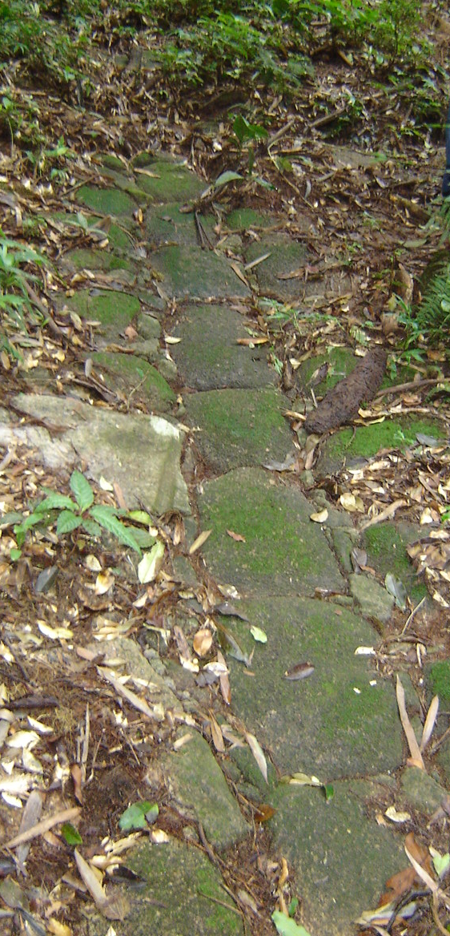
PARTICIPANTES :

- Docentes – pesquisadores:

Dr. Adriano Francisco Siqueira

Dr. Antonio Carlos França
Dr. Antonio Sérgio Cobianchi
Dr. Carlos Roberto de Oliveira Almeida
Msc. Francisco Sodéro Toledo
Dra. Graziela Zamponi
Dr. Henrique Q. de Aquino
Dr. José Antônio Romeiro
Msc. Paulo Armando Panunzio
Msc. Regina C. E. França Horta
Dra. Renata Lúcia Cavalca Perrenoud
Chagas
Prof. Silvio Balerini
Dra. Wilma Lúcia C. D. Cardoso

- Voluntários:
. Bruno Mira Zinani
. Guilherme Pimentel de Souza

- Apresentação: Francisco Sodero Toledo

JUSTIFICATIVA

A criação de uma nova linha de pesquisa junto a Escola de Engenharia de Lorena tem origem na preocupação em se estabelecer projetos didáticos e científicos voltados para as novas formas de produção coletiva do conhecimento, de ensinar e aprender e a necessidade de integrar a universidade à sociedade.
O projeto tem início com a formação de uma comunidade de conhecimento voltada para a produção coletiva, a integração e o compartilhamento do conhecimento denominada “Caminho Novo”. Com ela emerge um novo espaço público onde o conhecimento será produzido de forma coletiva. Um grupo constituído por professores, alunos e funcionários da instituição , voltada para pesquisas, ensino e extensão . Os principais resultados estarão disponíveis para o acesso e utilização livre pelos seus usuários. Para tanto terá como suporte as novas tecnologias de informação e comunicação, em especial, a internet.
O objeto amplo de estudos e de preocupações será a região de Lorena. Tendo como ponto de partida o local onde se situa a EEL, na cidade do mesmo nome. A partir de onde se estenderá os estudos e atuação do grupo, pelo seu antigo território que se estendia desde as fronteiras com o município de Guaratinguetá, até a foz do rio Piraí, ao desembocar no Rio Paraíba do Sul, onde se encontra a cidade de Barra do Piraí, no Estado do Rio de Janeiro. Uma área do Vale do Paraíba que teve origem com a busca do ouro e do comércio em torno da mineração no século XVIII, alcançou apogeu durante o Império com a expansão da lavoura cafeeira. Razão pela qual é denominada de “Vale Histórico”. Trata-se portanto de uma importante região do país quer sobre o enfoque histórico-cultural, rica em tradições; quer, pelo potencial para o desenvolvimento econômico, turístico e tecnológico. No entanto, num olhar mais atento, verifica-se alguns indicadores sócios- econômicos que necessitam sofrer intervenção, uma vez que são marcados pela:
- situação de abandono em que vive parte deste território, denominado por “cidades mortas”;
- situação de miséria e de pobreza em que se encontra a maioria de sua população;
- a destruição da floresta nativa, dos recursos naturais e os múltiplos problemas sócio-ambiental.
Neste espaço a EEL poderá a vir desempenhar importante papel como agente estimulador de projetos sociais, de realização de parcerias, que resultem em melhoria de condições de vida da população em geral, na ampliação das conquistas da cidadania e no desenvolvimento sustentável regional. Ela deverá ser então reconhecida como uma instituição a serviço da sociedade e não como se estivesse fora dela. Os projetos a serem desenvolvidos nesta linha de pesquisa terão como um dos princípios norteadores a inserção desta instituição universitária pública como parte integrante da região de Lorena.
Para atingir estes objetivos foi criado uma rede de comunicação, mediada pelo diálogo entre a instituição universitária pública e as diversas instituições municipais, de ensino, empresas e orgãos representativos da região, bem como com todas as pessoas interessadas em participar e se beneficiar de alguma forma dos resultados apresentados pela rede. Uma via de mão dupla: a comunidade acadêmica fará esforços para disponibilizar informações e conhecimentos públicos e procurará ouvir as diferentes vozes da comunidade e atender suas necessidades fundamentais.
O foco central será o da articulação entre uma concepção interativa de ambiente virtual e uma proposta pedagógica, apoiada na cooperação dialógica e na multiplicidade heterogênea de pontos de vista diferentes, heterogênea, da interdisciplinariedade.
A preocupação com a interdisciplinaridade ganhou força no final do século passado, pela necessidade de dar uma resposta à fragmentação causada por uma epistemologia de cunho positivista. As ciências haviam-se dividido em muitas disciplinas e a interdisciplinaridade restabelecia, pelo menos, um diálogo entre elas, embora não resgatasse ainda a unidade e a totalidade do saber. A interdisciplinaridade é um modo de trabalhar o conhecimento, na busca de uma reintegração de aspectos que ficaram isolados uns dos outros pelo tratamento disciplinar. Com isso, busca-se conseguir uma visão mais ampla e adequada da realidade, que tantas vezes aparece fragmentada pelos meios de que dispomos para conhecê-la e não porque o seja em si mesma. Ela se refere à abordagem epistemológica dos objetos do conhecimento. Para alguns pensadores a interdisciplinaridade seria uma forma de se chegar à transdisciplinariedade, etapa que não ficaria na interação e reciprocidade entre as ciências, mas alcançaria um estágio onde não haveria mais fronteiras entre as disciplinas. Portanto, este projeto visa a garantir a construção de um conhecimento globalizante, rompendo com as fronteiras das disciplinas. Para isso buscará integrar conteúdos e desenvolver atitude e postura interdisciplinar. Atitude de busca, envolvimento, compromisso, reciprocidade diante do conhecimento.
Ao adotar o trabalho interdisciplinar a comunidade seguirá uma metodologia de trabalho voltada para: a integração de conteúdos, buscando pela investigação um conhecimento integral; passar da concepção fragmentária para uma concepção unitária do conhecimento; superar a dicotomia entre ensino e pesquisa, considerando o estudo e a pesquisa a partir da contribuição das diversas ciências; um aprendizado que se dará ao longo do desenvolvimento do projeto; adotando forma cooperativa de trabalho para substituir procedimentos individualistas; e, agir na construção de uma instituição participativa e cidadã capaz de articular o conhecimento com a vivência da comunidade e contribuir na formação do sujeito social, do cidadão.
Outro fundamento desta linha de pesquisa é com a responsabilidade social da universidade.
É por demais conhecido e reconhecido o potencial da Universidade de São Paulo no contexto nacional e internacional, bem como o trabalho e a produção científica da Escola de Engenharia de Lorena. A questão que se coloca na atualidade é a de como fazer com que o mínimo deste conhecimento chegue a população, para fornecer subsídios e inspiração para soluções sociais criativas e inovadoras. Como favorecer o acesso de todos ao conhecimento, à ciência e aos benefícios da tecnologia, instrumentos fundamentais para possibilitar a redução dos desníveis sociais e de proporcionar a melhoria de condições de vida da sociedade como um todo. Pois o conhecimento pós-moderno, como afirma Boaventura de Souza Santos “ é um conhecimento sobre as condições de possibilidades. As condições de possibilidade da ação humana projetada no mundo a partir de um espaço-tempo-local.” (Santos, 1997: 48). Aos participantes do mundo universitário fica reservada a tarefa histórica de trabalhar no sentido de quebrar os muros que cercam as instituições e ir de encontro da sociedade com ações que possam contribuir no desenvolvimento sustentável. Como enfatizou a Sociedade Brasileira para o Progresso da Ciência que ciência e tecnologia não podem estar deslocadas da realidade social.

Espera-se com este trabalho coletivo proporcionar um espaço para a realização de projetos de pesquisa, de experimentação e avaliação das novas formas de ensinar e aprender, bem como o de produzir e disseminar pelo tecido social o conhecimento científico obtido na universidade. Como resultado ampliar e alargar a produção do conhecimento, as oportunidades de expressão científica, ou seja, de ciência e cultura, de todos os que estiverem participando e colaborando a esse rede de aprendizado permanente. Ao mesmo tempo em que se permite ampliar o relacionamento entre a universidade e a sociedade, alargando as oportunidades pelo acesso aos canais do conhecimento em diversas áreas do saber, tendo como interface a própria realidade social. Uma forma de democratizar o acesso ao conhecimento, participar dos programas de desenvolvimento regional e ampliar as oportunidades de trabalho, de inserção social da maioria da população e do exercício da cidadania.

OBJETIVOS

Geral:
Propor e desenvolver projetos didáticos-científicos de produção coletiva do conhecimento com vistas a integração da EEL com a sociedade e a sua participação e colaboração para o desenvolvimento sustentável regional.

Específicos:
1 – produzir, integrar e disseminar o conhecimento de forma coletiva;
2 - promover a integração permanente e cada vez mais ampla entre a EEL e a sociedade;
3 – colaborar, participar de projetos e ações voltadas para o desenvolvimento sustentável;
4 – empregar as novas tic’s como instrumento para a produção e disseminação do conhecimento, que possibilitem desenvolver novas formas de ensinar e aprender;
5 – desenvolver projetos para o resgate sobre os múltiplos aspectos da realidade social;
6 – estabelecer uma rede de comunicação capaz de facilitar o diálogo e a interação entre instituições e pessoas interessadas nos assuntos tratados;
7 – fornecer subsídios aos docentes das redes municipais, estadual e particular do ensino fundamental para trabalhar os temas transversais, previstos no PCN, por meio do estudo local;
8 – acompanhar, analisar, avaliar e propor medidas corretivas, de forma permanente, do projeto gestado no DEBAS.

CRONOGRAMA

Início : abril de 2007
Término : março de 2009

